Soupe de petits pois
Œufs et soupes · 4 assiettes
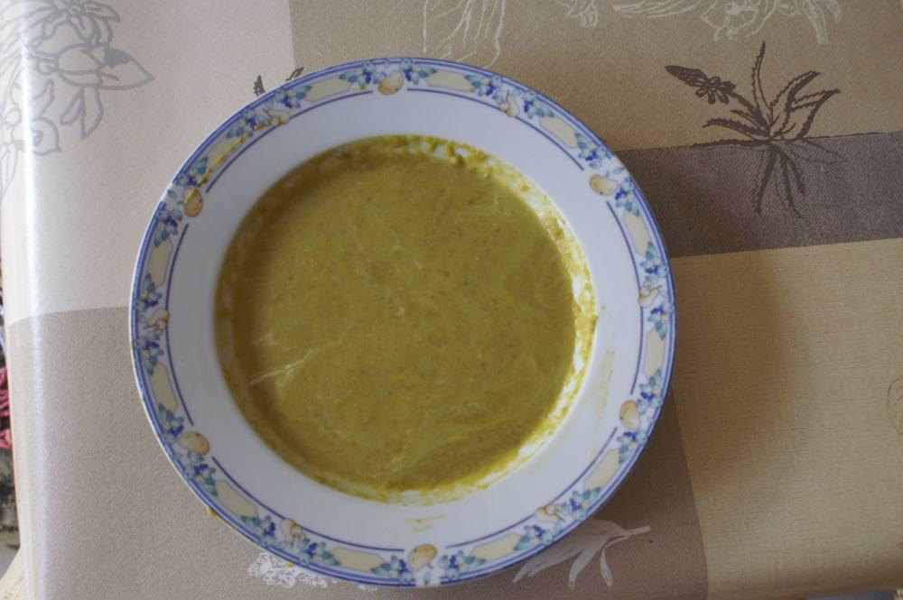

Ingrédients
- 50 g de petits pois
- 1 oignon
- 2 carottes
- 1 cuillère à soupe de crème fraîche épaisse
- 3/4 de litre d'eau de source
- Cube de bouillon de volaille

Préparation
1. Pelez l'oignon et les carottes. Émincez l'oignon et coupez les carottes en rondelles.
2. Dans une casserole, faites suer l'oignon, les carottes et les petits pois.
3. Mouillez au bouillon de volaille et laissez mijoter 30 mn.
4. Passez le tout au moulin à légumes, rejetez le reste des cosses de petits pois du moulin (c'est bon pour les poules !).
5. Remettez sur le feu 10 mn. Servez.

